派出所模块操作手册
派出所管理模块主要用于派出所、警务室详细信息的维护，派出所所辖人员（包含流口协管员、政法协辅警、巡防队员）信息维护。包含有派出所管理、警员信息管理、警务通管理、协辅警管理、警务区信息查询、派出所基本情况几个功能。

派出所管理

1.1 派出所管理
派出所管理用于补充完善派出所和警务室的详细信息。此功能中的数据来源于省厅的机构标准化系统，不能在此功能中新增、删除派出所或者警务室信息。用户登录后能对自己所在的单位进行修改，上级可以修下级的单位信息。
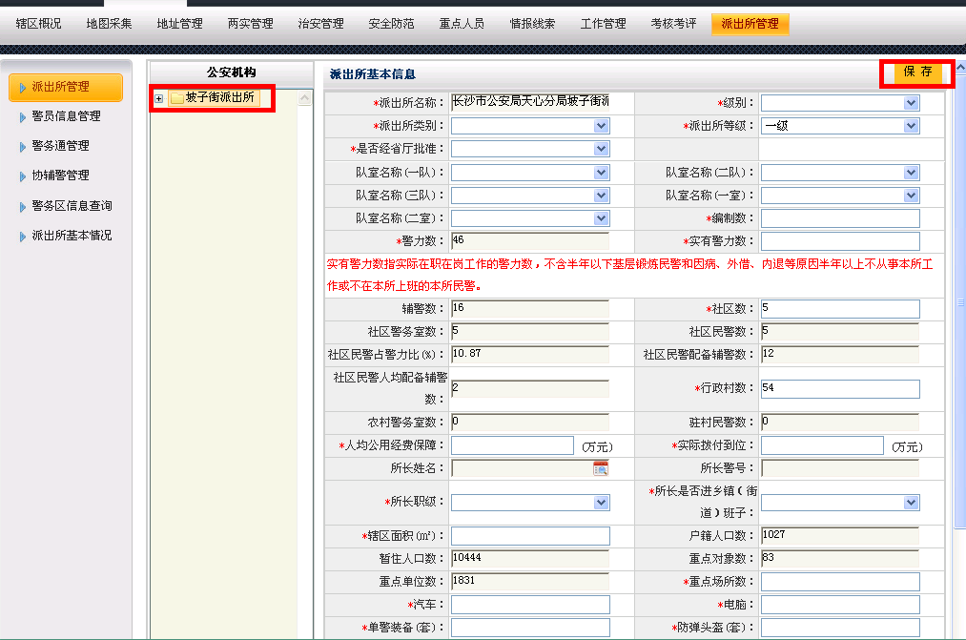
派出所用户登录后点击“公安机构”下用户所属派出所，页面右边显示出“派出所信息”，填写完相关信息后点击“保存”按钮完成派出所信息维护。其中标有红色星号的为必填项，不能填写的为系统自动计算出来的数据。
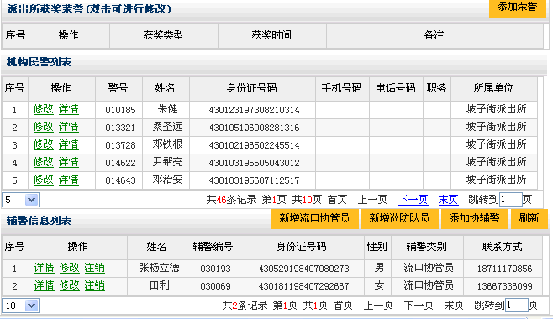
派出所获奖荣誉列表显示的是该派出所曾经获得的获奖情况。点击“添加荣誉”按钮可以新增派出所荣誉，新增界面如下。
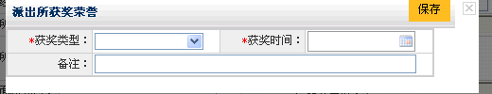
填写相关信息后点击“保存按钮”完成派出所荣誉新增，新增完成后派出所获奖荣誉列表中显示新增的荣誉。
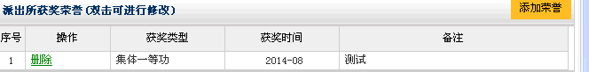
点击列表中的“删除”可删除荣誉，双击一条荣誉记录可对其进行修改。
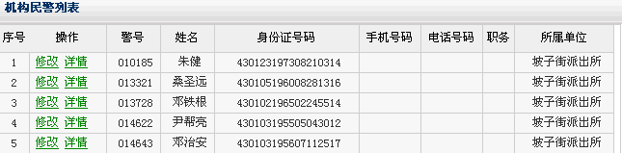
派出所页面中的机构民警列表显示该单位下的所有人员，数据来源于省厅机构标准化系统，此处只能对人员信息进行修改维护和查看人员的详细信息，无法新增和删除人员。点击列表中的修改按钮后可对人员信息进行修改，界面如下。
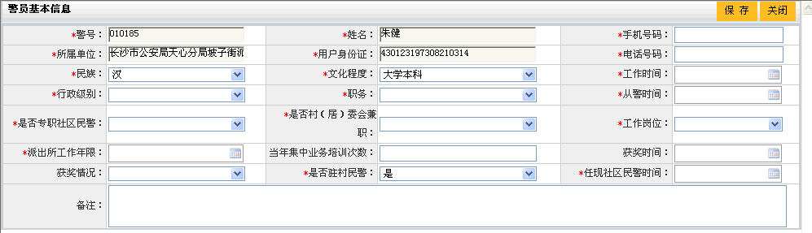
填写完相关信息后点击“保存”按钮完成人员信息维护，其中带有红色星号为必填项。
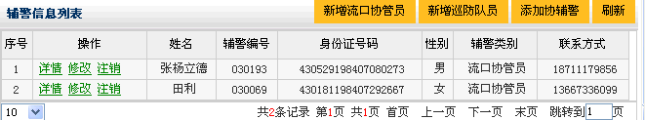
辅警信息列表显示的是该单位下的所有辅助人员，包括流口协管员、巡防队员、政法协辅警，点击列表上的按钮完成辅助人员维护，详细操作见“协辅警管理”，操作完成后点击“刷新”按钮以让列表显示最新信息。

1.2 警务室管理
警务室管理主要用于为警务室的详细信息，界面如下。
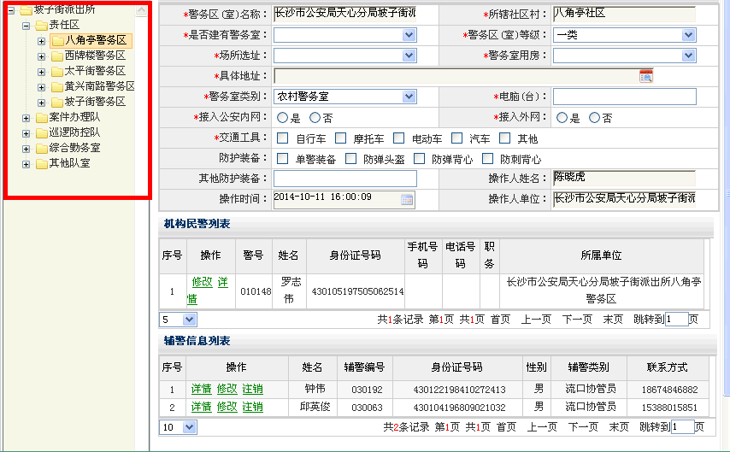
依次点击“公安机构”下的单位前面的加号指导警务区，点击相应警务区后，页面右侧出现警务区信息维护页面，填写相关信息后，点击页面右上角的“保存”按钮，完成警务区信息维护。
其中“机构民警列表”、“辅警信息列表”操作与派出所管理中操作相同，详见派出所管理。

二、警员信息管理
警员信息管理用于维护单位下的正式警员信息，数据来源于省厅机构标准化系统，此处仅对已有的警员信息进行完善补充和查看警员详细信息，无法进行警员的新增和删除。界面如下。
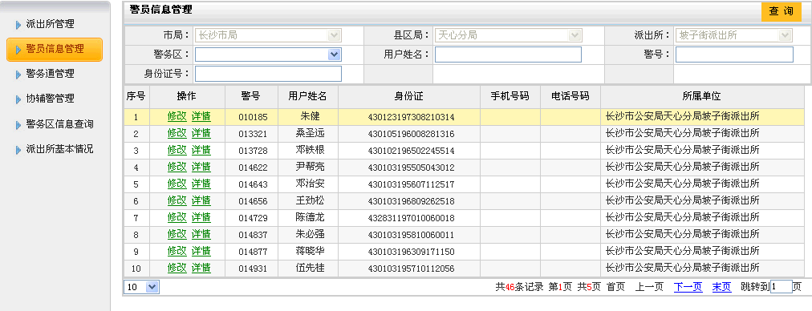
填写查询条件后点击 “查询”按钮可查询出符合筛选条件的警员。点击操作列下面的“详情”可查看警员的详细信息，点击“修改”可进入警员信息维护页面，如下图。
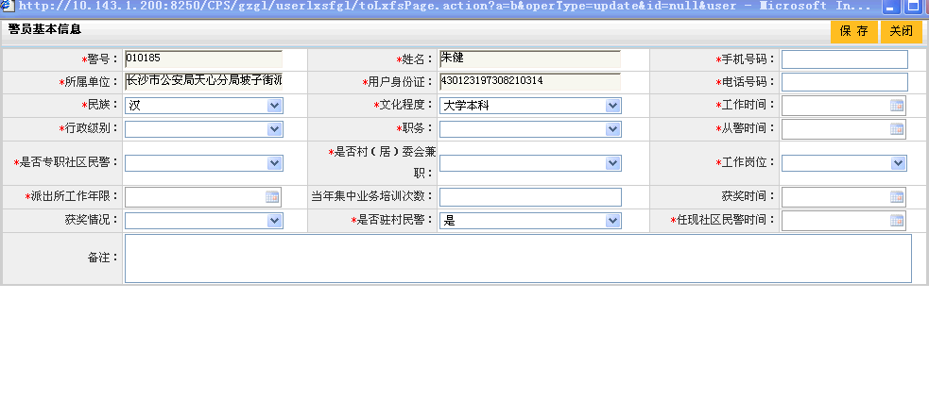
填写相关信息后点击页面右上角的“保存”按钮完成警员信息维护，其中标有红色星号为必填项目。

三、警务通管理

3.1.功能介绍
- 对警务通信息进行“新增、修改、注销、查询”等功能操作；
- 每一个警务通号只能绑定一个警务区，但一个警务区可以同时绑定多个警务通；
- 警务通管理模块权限不管是分局用户、派出所一级用户，还是民警账号登录系统，只要拥有警务通管理模块权限，都可以进行新增、修改、注销、查询操作；

3.2.界面
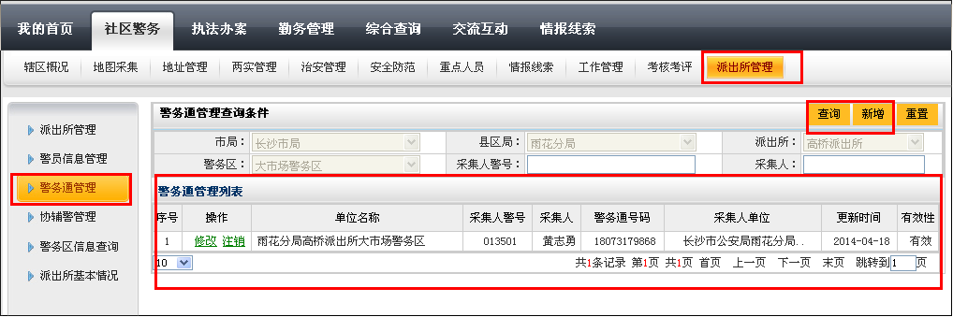

3.3.操作说明
1.新增警务通
第一步：在警务通管理模块主界面上单击“新增”按钮后，进入到新增警务通主界面；具体如下图：新增警务通主界面所示；
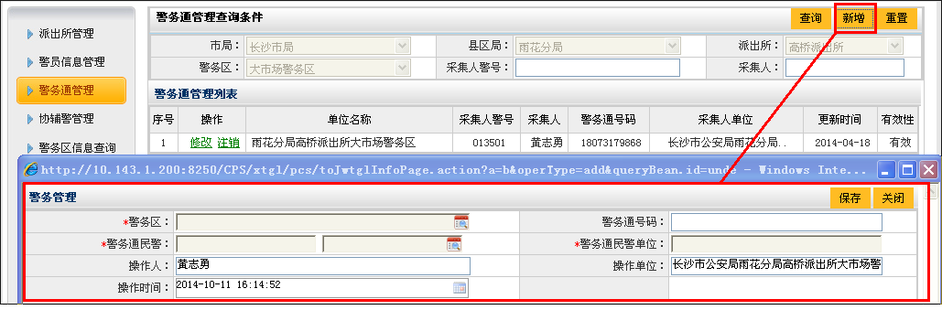
图：新增警务通主界面
第二步：在图：新增警务通主界面中，为红色*星号字段表示必填项，不填写将无法保存。警务区表示对应警务区名称，单击旁边放大境按钮进入警务区选择界面；派出所一级用户只能看到本派出所有警务通；警务区只能看到本警务区；分局可以看到整理个分局警务区；具体如下图：警务区选择界面所示；
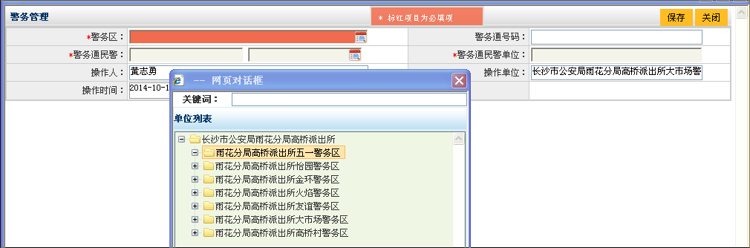
图：警务区选择界面
第三步：在图：警务区选择界面中用鼠标双击警务区名称表示选中，同时也可以通过输入名称进行搜索。找个相应的警务区再选择。警务区选择后，接下来是选择警务通民警；单击旁边的放大境按钮，进入警务通民警选择主界面；具体如下图：警务通民警选择主界面所示；
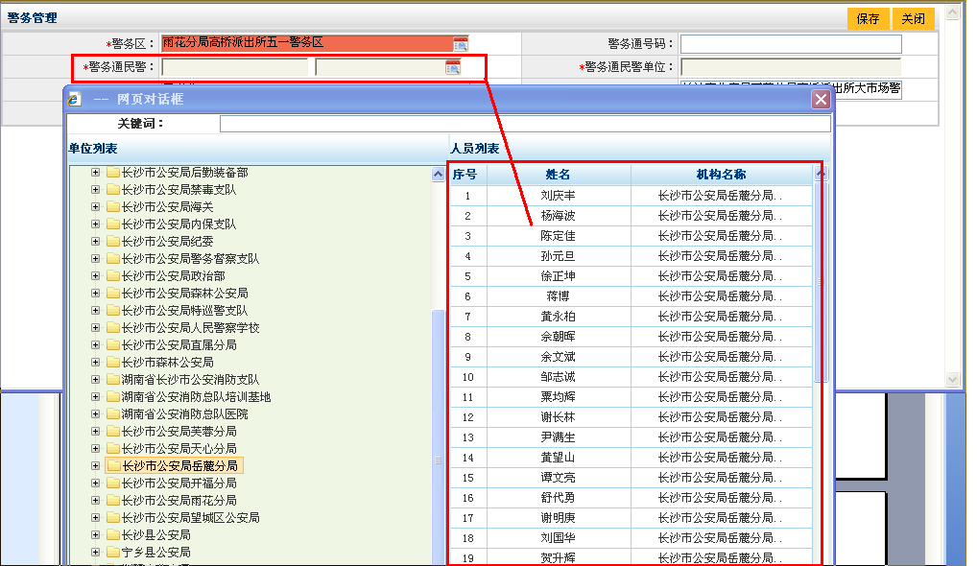
图：警务通民警选择主界面
第四步：在图：警务通民警选择主界面中，这里不区分登录用户机构权限，可以看到整个长沙机构所有民警，可以通过关键字进行搜索，查询到相应民警账号。同样双击表示选择相应民警；选择民警后，对应警号和姓名以及警务通民警单位都填写好了。警务通号码可填写，可以不填写。这时只要单击“保存”按钮即可保存；单击“关闭”按钮表示对刚操作内容不进行保存操作；
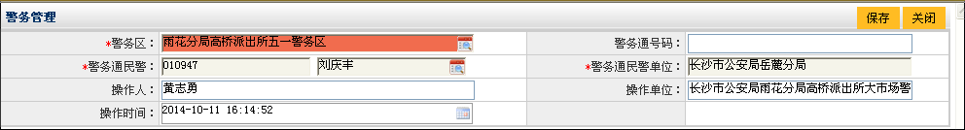

第五步：在上图中单击“保存”按钮会提示保存成功；在警务通管理列表就可以查看到刚保存记录；

2.修改警务通
第一步：在警务通管理列表操作区域内，单击“修改”按钮进入到修改警务通主界面；具体如下图：修改警务通管理主界面所示；
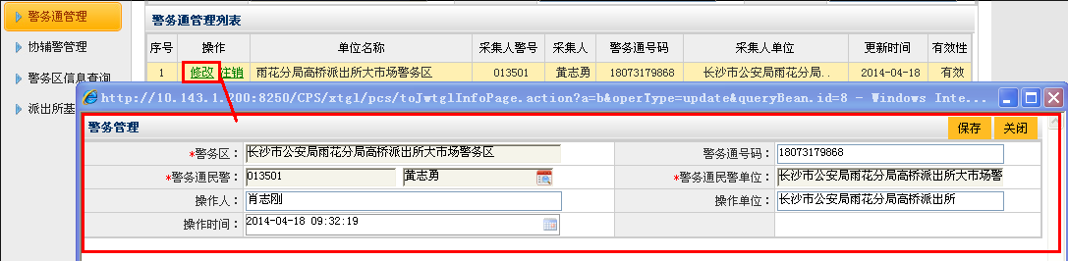
图：修改警务通管理主界面
第二步：在图：修改警务通管理主界面中，根据您的需求对相应字段进行修改。操作方法跟新增方法一样的。修改之后单击“保存”按钮即可进行保存成功；单击“关闭”按钮对修改内容不生效。保存成功后，返回到警务通管理列表可以查看到刚修改内容。
（备注说明：当一个警务通已绑定其它警务区，再进行绑定时会弹出“已绑定其它警务区，需要注销后才能绑定到新的警务区，这个时候你就要把之前绑定该警务区绑定警务通注销）
3.注销警务通
第一步：在警务通管理列表操作区域内单击“注销”按钮进入警务通注销主界面；具体如下图：警务通注销主界面所示；
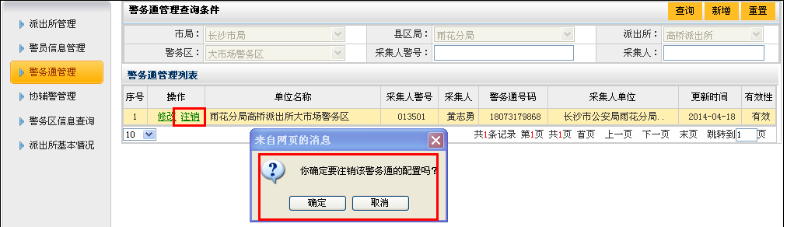
图：警务通注销主界面
第二步：在图：警务通注销主界面中，“你确定要注销该警务通配置吗？”提示；单击“确定”按钮表示注销，单击“取消”按钮表示不注销；注销了在警务通管理列表就查看不到这条记录。同时这个警务通和警务区可以重新进行绑定新的内容。

4.查询警务通
第一步：警务能查询，可以通过采集人警号和采集人两个条件进行查询操作。只需要输入相应内容后，单击“查询”按钮即可根据输入内容将查询结果在警务通管理列表展示出来。

四、协辅警管理
协辅警管理包括“流口协管员”、“政法协辅警”、“巡防队员管理”。派出所管理中的“辅警信息列表”把派出所下的“流口协管员”、“政法协辅警”、“巡防队员”整合到了一个列表中。

4.1流口协管员
流口协管员管理包含流口协管员的新增、修改、注销、查询和导出，界面如下。
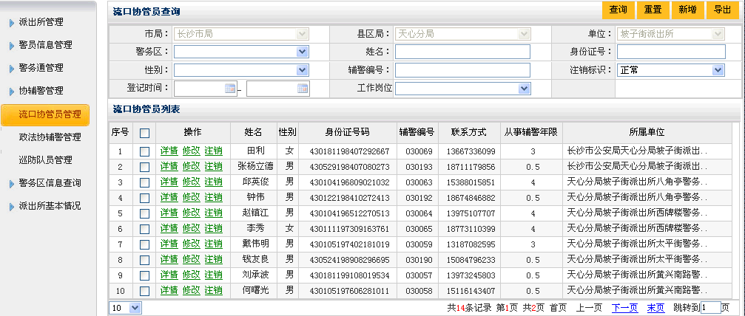
输入相关查询条件后点击“查询”按钮，流口协管员列表中将显示出按条件筛选出的人员，点击“重置”按钮会重置查询条件，点击“导出”按钮会以EXCEL文件导出符合查询条件的流口协管员信息。点击“新增”按钮会进入到流口协管员的新增界面，如下图。
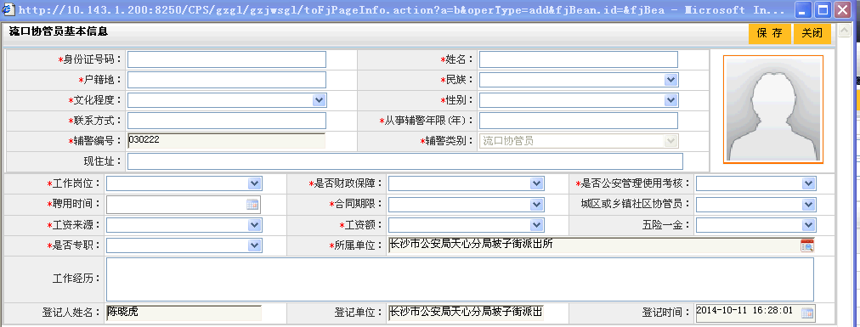
输入身份号码后系统会调用后台服务，自动填充一部分信息和照片，填写完相关信息后点击“保存”按钮，完成流口协管员新增操作，可在查询列表中查出。
点击查询列表中的“详情”可查看流口协管员详细信息。点击“修改”系统会弹出流口协管员修改界面，如下图。
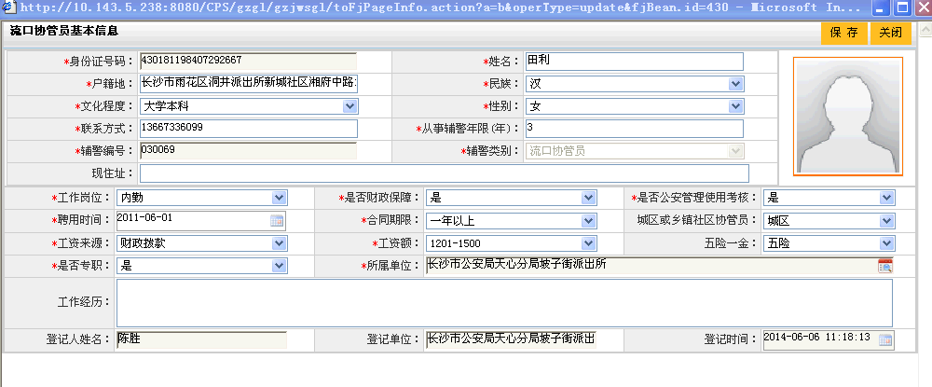填写完相关信息后点击“保存”按钮，完成流口协管员修改操作。
点击列表中的“注销”可注销流口协管员，界面如下。
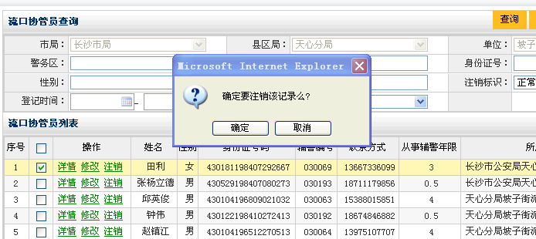
点击“确定”后完成流口协管员注销。

4.2政法协辅警
操作与流口协管员完全相同，不再赘述。

4.3巡逻队员
操作与流口协管员完全相同，不再赘述。

五、警务区信息查询
警务区信息查询主要用于警务区的基本信息(包括“警员”，“辅警”，“警务区分类”，包含的“社区/村”等信息)的查询和导出，界面如下。
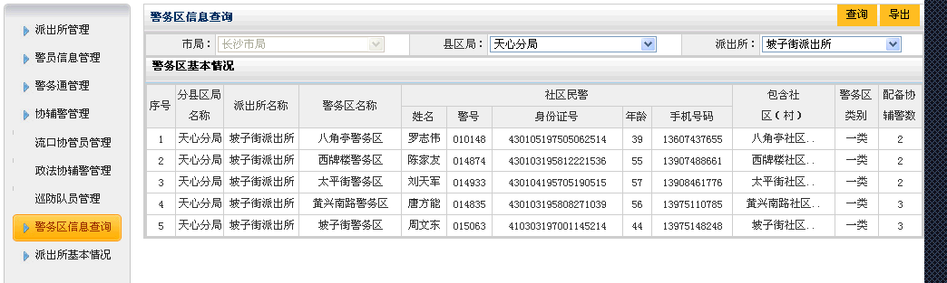
点击“查询”按钮，列表显示出符合查询条件的警务区信息，点击“导出”按钮将以EXCEL文件导出符合查询条件的警务区信息。

六、派出所基本情况
派出所基本情况主要用于展示和导出派出所的一些基本信息，界面如下。
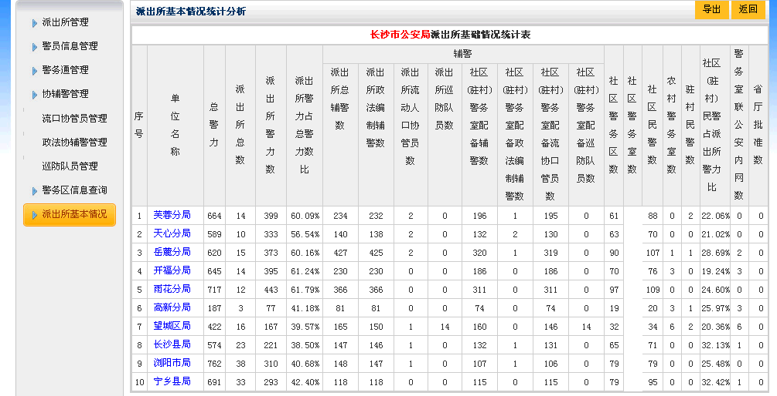
点击蓝色单位名称可进行下钻，点击“返回”按钮可返回上层，点击“导出”按钮将以EXCEL文件形式导出派出所基本信息。

派出所模块操作手册
派出所管理模块主要用于派出所、警务室详细信息的维护，派出所所辖人员（包含流口协管员、政法协辅警、巡防队员）信息维护。包含有派出所管理、警员信息管理、警务通管理、协辅警管理、警务区信息查询、派出所基本情况几个功能。

派出所管理

1.1 派出所管理
派出所管理用于补充完善派出所和警务室的详细信息。此功能中的数据来源于省厅的机构标准化系统，不能在此功能中新增、删除派出所或者警务室信息。用户登录后能对自己所在的单位进行修改，上级可以修下级的单位信息。
派出所用户登录后点击“公安机构”下用户所属派出所，页面右边显示出“派出所信息”，填写完相关信息后点击“保存”按钮完成派出所信息维护。其中标有红色星号的为必填项，不能填写的为系统自动计算出来的数据。
派出所获奖荣誉列表显示的是该派出所曾经获得的获奖情况。点击“添加荣誉”按钮可以新增派出所荣誉，新增界面如下。
填写相关信息后点击“保存按钮”完成派出所荣誉新增，新增完成后派出所获奖荣誉列表中显示新增的荣誉。
点击列表中的“删除”可删除荣誉，双击一条荣誉记录可对其进行修改。
派出所页面中的机构民警列表显示该单位下的所有人员，数据来源于省厅机构标准化系统，此处只能对人员信息进行修改维护和查看人员的详细信息，无法新增和删除人员。点击列表中的修改按钮后可对人员信息进行修改，界面如下。
填写完相关信息后点击“保存”按钮完成人员信息维护，其中带有红色星号为必填项。
辅警信息列表显示的是该单位下的所有辅助人员，包括流口协管员、巡防队员、政法协辅警，点击列表上的按钮完成辅助人员维护，详细操作见“协辅警管理”，操作完成后点击“刷新”按钮以让列表显示最新信息。

1.2 警务室管理
警务室管理主要用于为警务室的详细信息，界面如下。
依次点击“公安机构”下的单位前面的加号指导警务区，点击相应警务区后，页面右侧出现警务区信息维护页面，填写相关信息后，点击页面右上角的“保存”按钮，完成警务区信息维护。
其中“机构民警列表”、“辅警信息列表”操作与派出所管理中操作相同，详见派出所管理。

二、警员信息管理
警员信息管理用于维护单位下的正式警员信息，数据来源于省厅机构标准化系统，此处仅对已有的警员信息进行完善补充和查看警员详细信息，无法进行警员的新增和删除。界面如下。
填写查询条件后点击 “查询”按钮可查询出符合筛选条件的警员。点击操作列下面的“详情”可查看警员的详细信息，点击“修改”可进入警员信息维护页面，如下图。
填写相关信息后点击页面右上角的“保存”按钮完成警员信息维护，其中标有红色星号为必填项目。

三、警务通管理

3.1.功能介绍
- 对警务通信息进行“新增、修改、注销、查询”等功能操作；
- 每一个警务通号只能绑定一个警务区，但一个警务区可以同时绑定多个警务通；
- 警务通管理模块权限不管是分局用户、派出所一级用户，还是民警账号登录系统，只要拥有警务通管理模块权限，都可以进行新增、修改、注销、查询操作；

3.2.界面

3.3.操作说明
1.新增警务通
第一步：在警务通管理模块主界面上单击“新增”按钮后，进入到新增警务通主界面；具体如下图：新增警务通主界面所示；
图：新增警务通主界面
第二步：在图：新增警务通主界面中，为红色*星号字段表示必填项，不填写将无法保存。警务区表示对应警务区名称，单击旁边放大境按钮进入警务区选择界面；派出所一级用户只能看到本派出所有警务通；警务区只能看到本警务区；分局可以看到整理个分局警务区；具体如下图：警务区选择界面所示；
图：警务区选择界面
第三步：在图：警务区选择界面中用鼠标双击警务区名称表示选中，同时也可以通过输入名称进行搜索。找个相应的警务区再选择。警务区选择后，接下来是选择警务通民警；单击旁边的放大境按钮，进入警务通民警选择主界面；具体如下图：警务通民警选择主界面所示；
图：警务通民警选择主界面
第四步：在图：警务通民警选择主界面中，这里不区分登录用户机构权限，可以看到整个长沙机构所有民警，可以通过关键字进行搜索，查询到相应民警账号。同样双击表示选择相应民警；选择民警后，对应警号和姓名以及警务通民警单位都填写好了。警务通号码可填写，可以不填写。这时只要单击“保存”按钮即可保存；单击“关闭”按钮表示对刚操作内容不进行保存操作；

第五步：在上图中单击“保存”按钮会提示保存成功；在警务通管理列表就可以查看到刚保存记录；

2.修改警务通
第一步：在警务通管理列表操作区域内，单击“修改”按钮进入到修改警务通主界面；具体如下图：修改警务通管理主界面所示；
图：修改警务通管理主界面
第二步：在图：修改警务通管理主界面中，根据您的需求对相应字段进行修改。操作方法跟新增方法一样的。修改之后单击“保存”按钮即可进行保存成功；单击“关闭”按钮对修改内容不生效。保存成功后，返回到警务通管理列表可以查看到刚修改内容。
（备注说明：当一个警务通已绑定其它警务区，再进行绑定时会弹出“已绑定其它警务区，需要注销后才能绑定到新的警务区，这个时候你就要把之前绑定该警务区绑定警务通注销）
3.注销警务通
第一步：在警务通管理列表操作区域内单击“注销”按钮进入警务通注销主界面；具体如下图：警务通注销主界面所示；
图：警务通注销主界面
第二步：在图：警务通注销主界面中，“你确定要注销该警务通配置吗？”提示；单击“确定”按钮表示注销，单击“取消”按钮表示不注销；注销了在警务通管理列表就查看不到这条记录。同时这个警务通和警务区可以重新进行绑定新的内容。

4.查询警务通
第一步：警务能查询，可以通过采集人警号和采集人两个条件进行查询操作。只需要输入相应内容后，单击“查询”按钮即可根据输入内容将查询结果在警务通管理列表展示出来。

四、协辅警管理
协辅警管理包括“流口协管员”、“政法协辅警”、“巡防队员管理”。派出所管理中的“辅警信息列表”把派出所下的“流口协管员”、“政法协辅警”、“巡防队员”整合到了一个列表中。

4.1流口协管员
流口协管员管理包含流口协管员的新增、修改、注销、查询和导出，界面如下。
输入相关查询条件后点击“查询”按钮，流口协管员列表中将显示出按条件筛选出的人员，点击“重置”按钮会重置查询条件，点击“导出”按钮会以EXCEL文件导出符合查询条件的流口协管员信息。点击“新增”按钮会进入到流口协管员的新增界面，如下图。
输入身份号码后系统会调用后台服务，自动填充一部分信息和照片，填写完相关信息后点击“保存”按钮，完成流口协管员新增操作，可在查询列表中查出。
点击查询列表中的“详情”可查看流口协管员详细信息。点击“修改”系统会弹出流口协管员修改界面，如下图。
填写完相关信息后点击“保存”按钮，完成流口协管员修改操作。
点击列表中的“注销”可注销流口协管员，界面如下。
点击“确定”后完成流口协管员注销。

4.2政法协辅警
操作与流口协管员完全相同，不再赘述。

4.3巡逻队员
操作与流口协管员完全相同，不再赘述。

五、警务区信息查询
警务区信息查询主要用于警务区的基本信息(包括“警员”，“辅警”，“警务区分类”，包含的“社区/村”等信息)的查询和导出，界面如下。
点击“查询”按钮，列表显示出符合查询条件的警务区信息，点击“导出”按钮将以EXCEL文件导出符合查询条件的警务区信息。

六、派出所基本情况
派出所基本情况主要用于展示和导出派出所的一些基本信息，界面如下。
点击蓝色单位名称可进行下钻，点击“返回”按钮可返回上层，点击“导出”按钮将以EXCEL文件形式导出派出所基本信息。

